安全评价报告公开信息表
项目名称 | 金湖富丽加油站地下油罐防渗漏改造项目安全生产条件和设施综合分析报告
完成时间 | 2020.5.12
评价人员
 | 姓名 | 资格证书号 | 从业号
项目负责人 | 刘天娇 | 1700000000201032 | 034870
项目组成员 | 王江美 | 1200000000200516 | 022756
项目组成员 | 段永刚 | 1100000000303324 | 021772
项目组成员 | 秦雪松 | 0800000000102134 | 002552
技术专家 | /
现场勘察人员及时间 | 2020.2
现场核查的人员和时间 | 2020.4
项目简介 | 该加油站原有2个25m2汽油储罐和2个25m2柴油储罐，为三级加油站。该加油站主要设备有储油罐、加油机、管道及电气设备等，主要从事汽油、柴油零售经营。该站按照《国民经济行业分类》（GB/T4754－2017）行业分类为：机动车燃料零售（行业代码5264）。  金湖富丽加油站地下油罐防渗漏改造项目在设计及施工过程中采用本报告提出的安全对策措施建议后，安全条件符合国家有关安全法律、法规、技术标准。其安全风险程度可以接受，能够满足生产安全的要求。  为保证安全，防患于未然，企业应严格遵守有关法律、法规、标准、规范，认真执行各项安全管理制度和操作规程；加强安全管理，确保安全运营。
现场照片 | 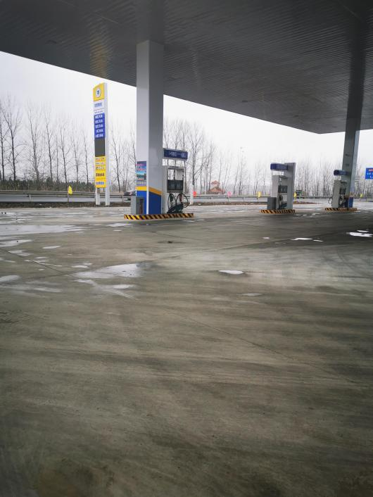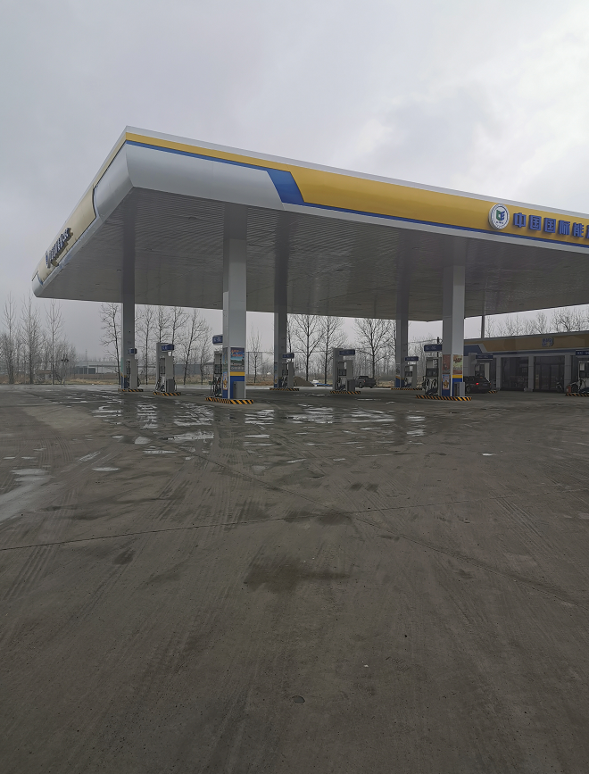  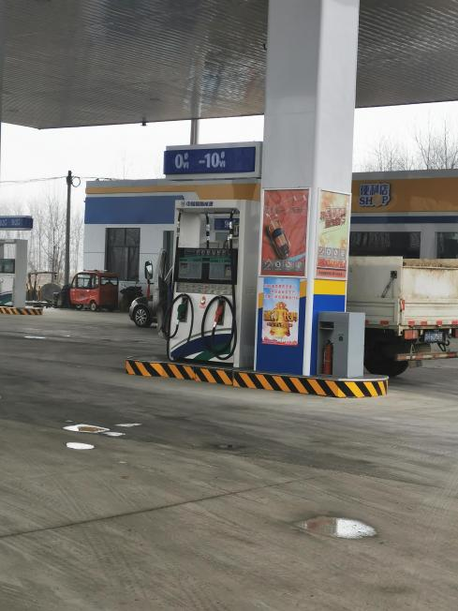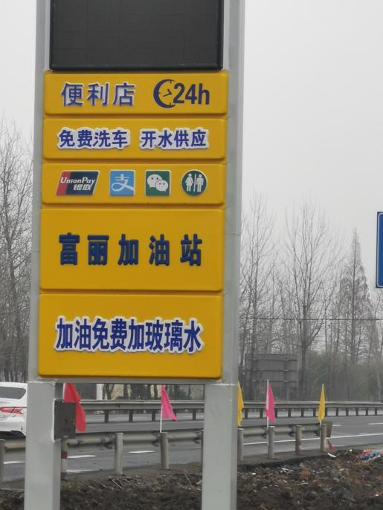
被评价单位信息反馈情况 | 满意

